附件1：

**投标报名表**

|  |  |
| --- | --- |
| 项目编号 |  |
| 项目名称 |  |
| 供应商名称 |  |
| 纳税人识别号 |  |
| 邮编 |  |
| 供应商详细通讯地址 |  |
| 联系人 |  |
| 手机 |  |
| 固定电话/传真 |  |
| E-mail （电子邮箱）  （务必填写准确） |  |
| 开户行 |  |
| 开户行账号 |  |
| 报名资料附件 | 需递交的报名资料：  1、按照采购公告及资格要求附件中要求提供所有证明文件。  2、报名申请单位认为有必要提交的其它相关资料。 |

附件2：

法人代表授权委托书

（单位名称）是经中华人民共和国工商行政管理局注册的合法企业，法定地址 。

公司法定代表人： ，授权我公司 代表我公司参加贵处组织的 （项目名称） （标段名称） 项目编号 的招投标活动，全权处理招投标活动中的一切事宜。

我公司对被授权委托人签署的所有文件负全部责任。

在贵公司收到撤销授权的书面通知以前，本授权书一直有效，被授权人 签署的所有文件（在授权书有效期内签署的）不因授权的撤销而失效。

法定代表人：_______________（签章）身份证号码：

供应商：_________________（盖单位章）

授权日期：

被授权人：_____________（签章）身份证号码：

电 话：

手 机：

传 真：

附身份证复印件

法定代表人身份证国徽面 法定代表人身份证人像面

盖单位章

授权委托人身份证国徽面 授权委托人身份证人像面

附件3：

异议书

致： （异议对象单位名称）

我公司依法参与了贵公司（局）于 年 月 日组织（项目名称为 ，招标/采购编号为： 标段名称(标段号)： ）的招标采购活动，该项目目前正处于： 。现我公司对 提出异议。

一、被异议人

.......

....... 。

二、异议事项

.......

....... 。

三、请求及主张

.......

....... 。

四、法律依据、线索及相关材料

.......

....... 。

五、真实性承诺

.......

....... 。

异议人：

联系电话：

联系地址：

附件：1. 营业执照复印件

2. 异议授权书

注：异议人是法人的，异议书必须由其法定代表人签字盖章（非法定代表人需提供法定代表人授权书）；其他组织或者个人异议的，异议书必须由其主要负责人或者异议人本人签字，并附身份证明复印件。

附件4：

《投标真实性承诺书》

内蒙古电力（集团）有限责任公司内蒙古电力科学研究院分公司：

我公司参与贵公司组织招标的 （项目名称），我公司承诺所提交的报名资料及投标文件内容是真实有效的。如有不实，则违反招标投标法“诚实信用”原则，我公司承担由此引发的所有责任。

供 应 商： （盖单位章）

法定代表人或其委托代理人： （签字）

地址：

电话：

年 月 日

附件5：

一、全国企业信用信息公示系统（www.gsxt.gov.cn）截图流程

第1步：打开系统首页。

第2步：空白处输入投标人名称并点击“查询”。

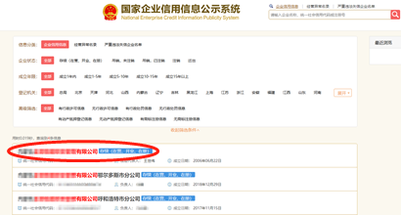

第3步：点击选择投标人名称。

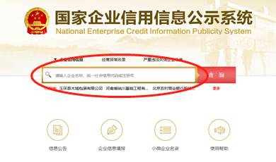

第4步：选择“列入经营异常名录信息”，截取当前页面，显示“暂无列入经营异常名录信息”，即可报名。

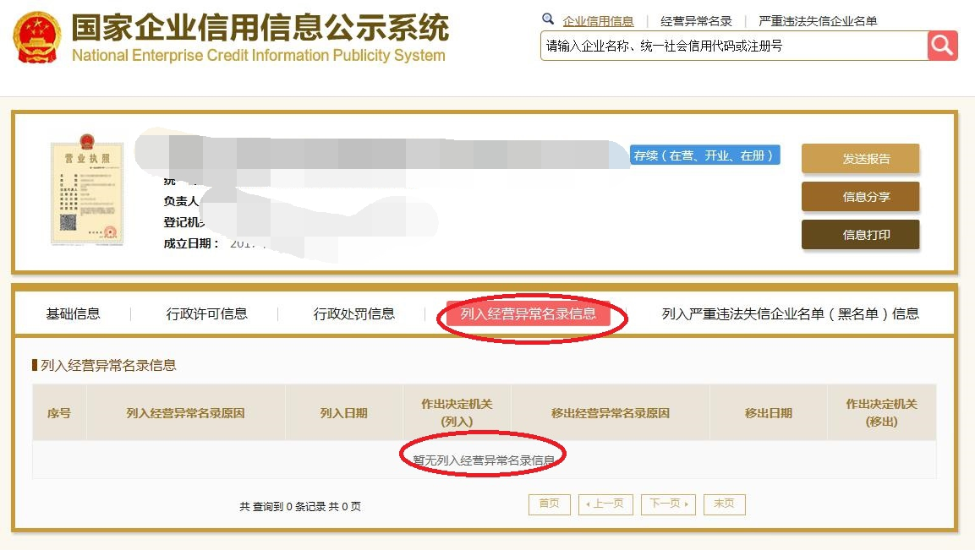

第5步：选择“列入严重违法失信企业名单（黑名单）信息”，截取当前页面，显示“暂无列入严重违法失信企业名单（黑名单）信息”即可报名。

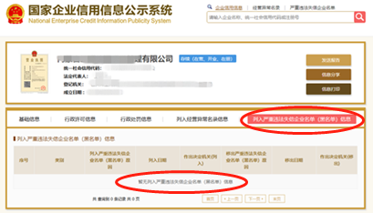

二、单位“信用中国”网站（www.creditchina.gov.cn ）截图流程

第1步：打开系统首页点击“信用服务”。

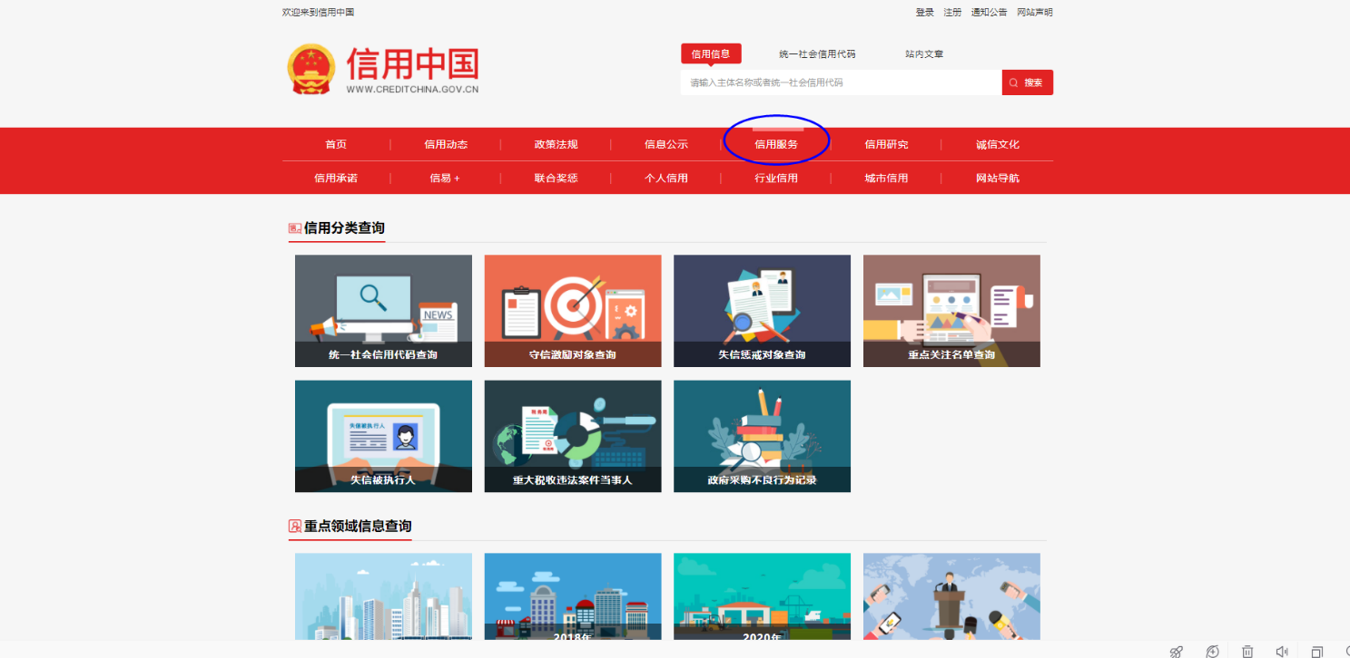

第2步：点击“失信被执行人”。

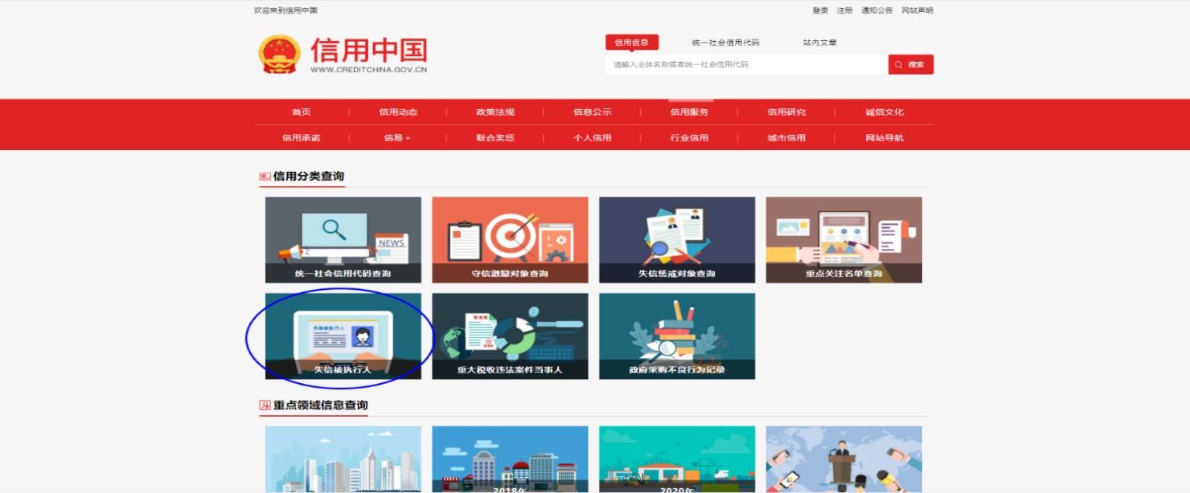

第3步：点击后会显示跳转“http://zxgk.court.gov.cn”网址。

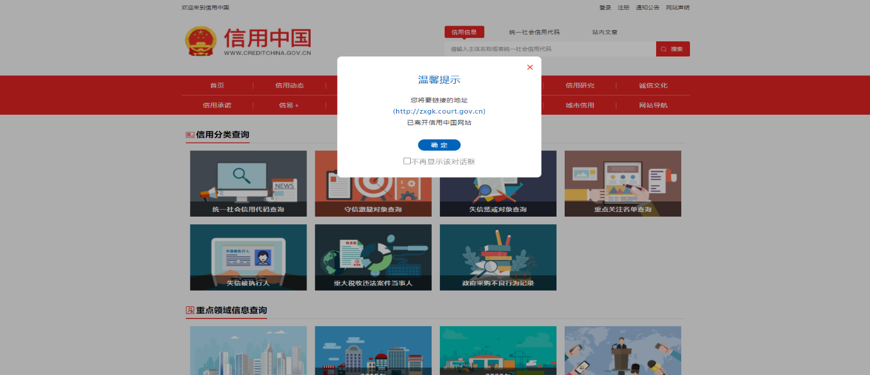第4步：点击 “确定”后跳转至“中国执行信息公开网”。

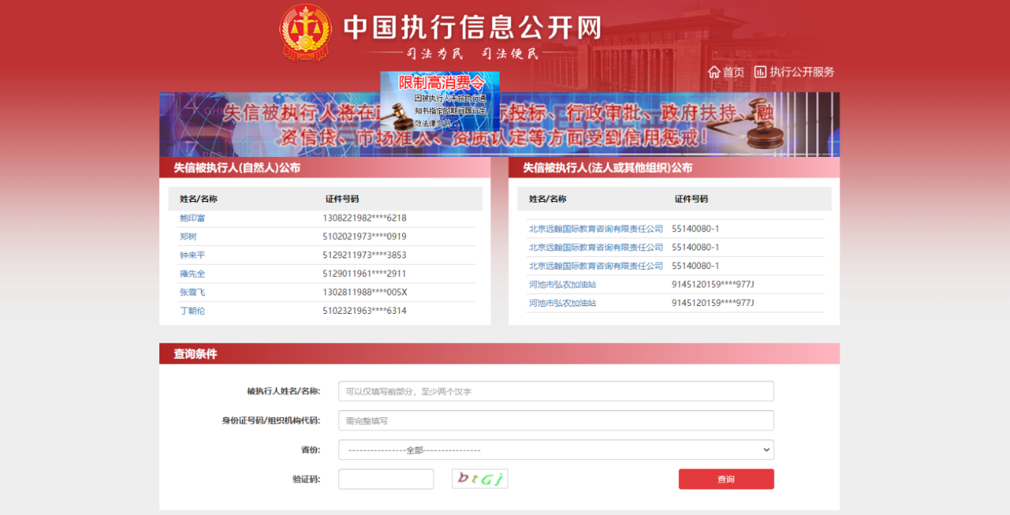

第5步：填写要查询的“单位名称、组织机构代码证、验证码”后点击查询。

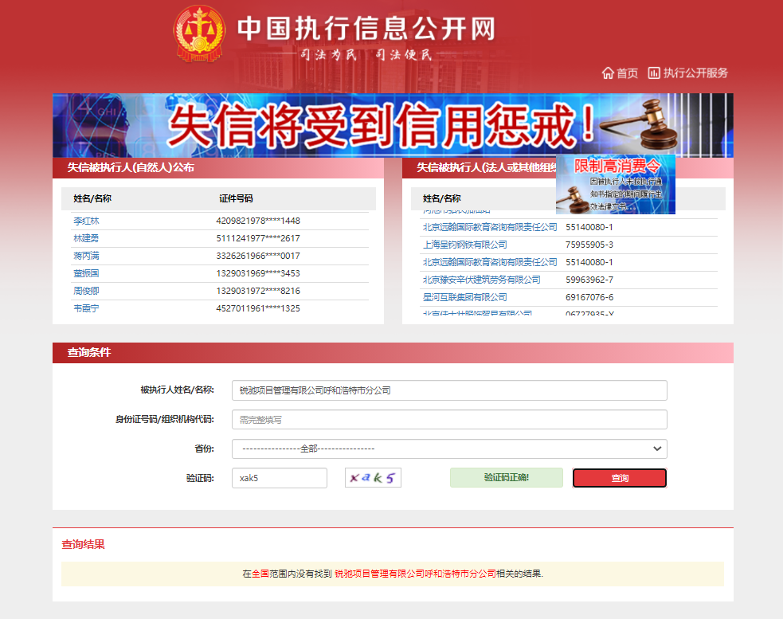

法人查询信用中国截图流程

第1步：打开系统首页点击个人信用。

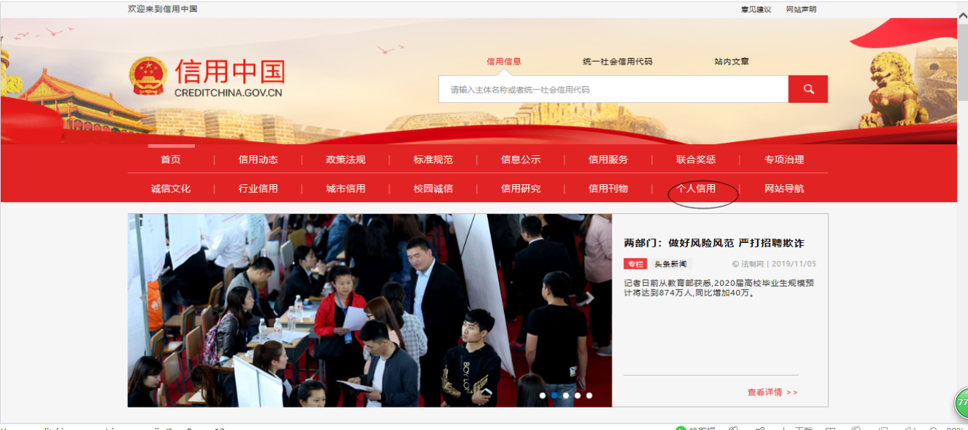

第2步：点击失信被执行人名单查询

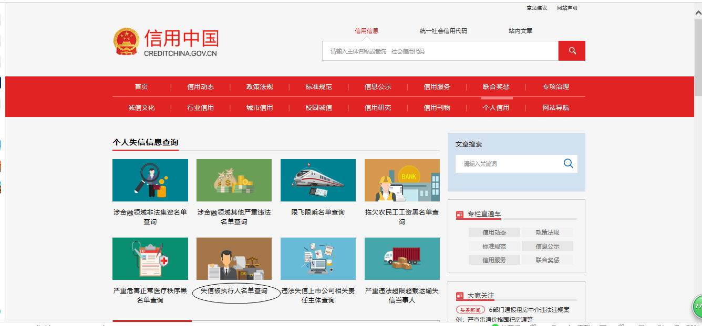

第3步：输入姓名和身份证号码点查询并截图显示“很抱歉，没有找到您搜索数据”即可报名。

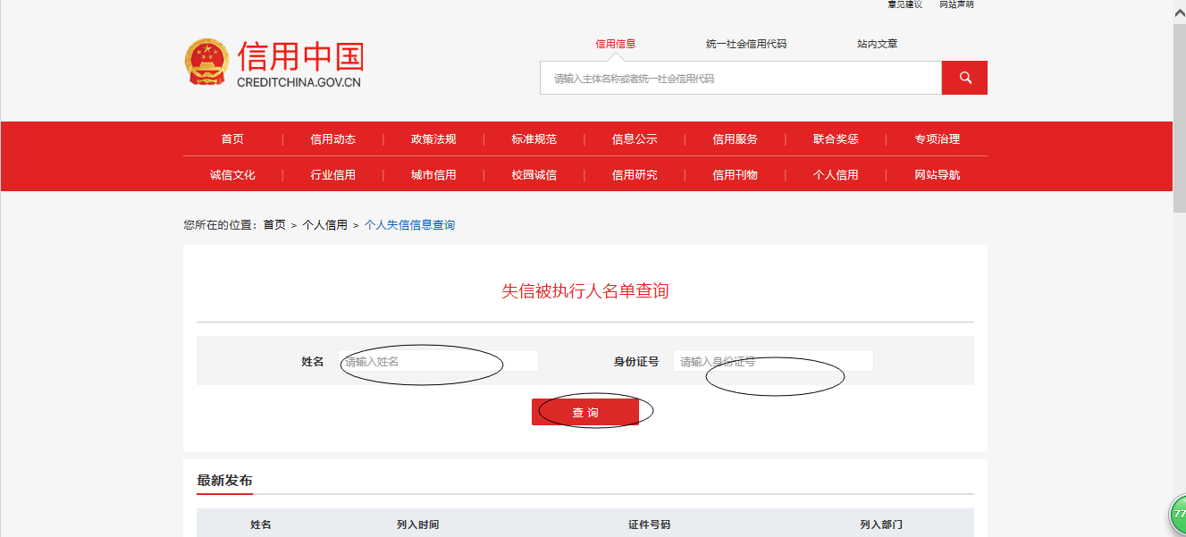三、中国裁判文书网（<http://www.wenshu.court.gov.cn>）投标单位、法定代表人截图流程。

第1步：打开系统首页。

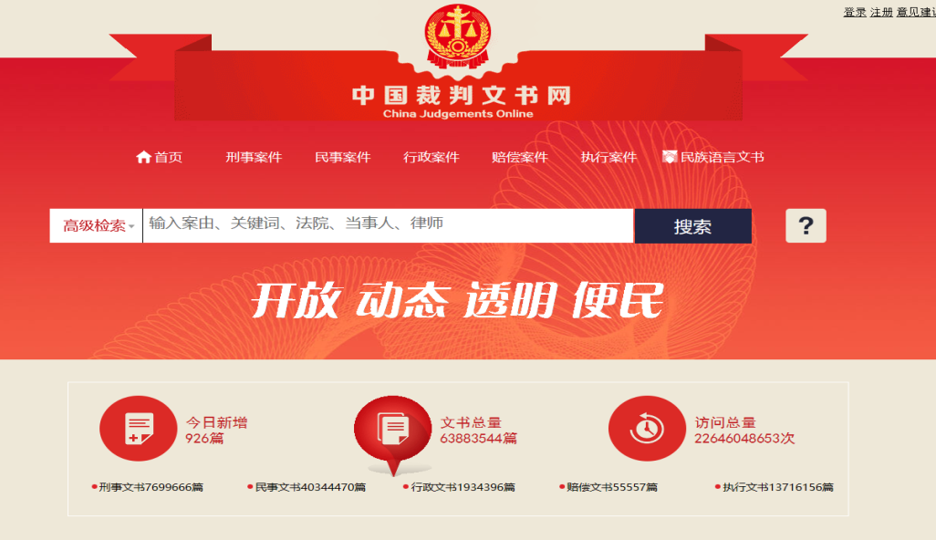

第2步：（投标单位查询截图方法）点击“高级检索”，选择“刑事案由”→“贪污贿赂”→“行贿”→“全文检索”输入单位名称→最后点击“检索”按钮。

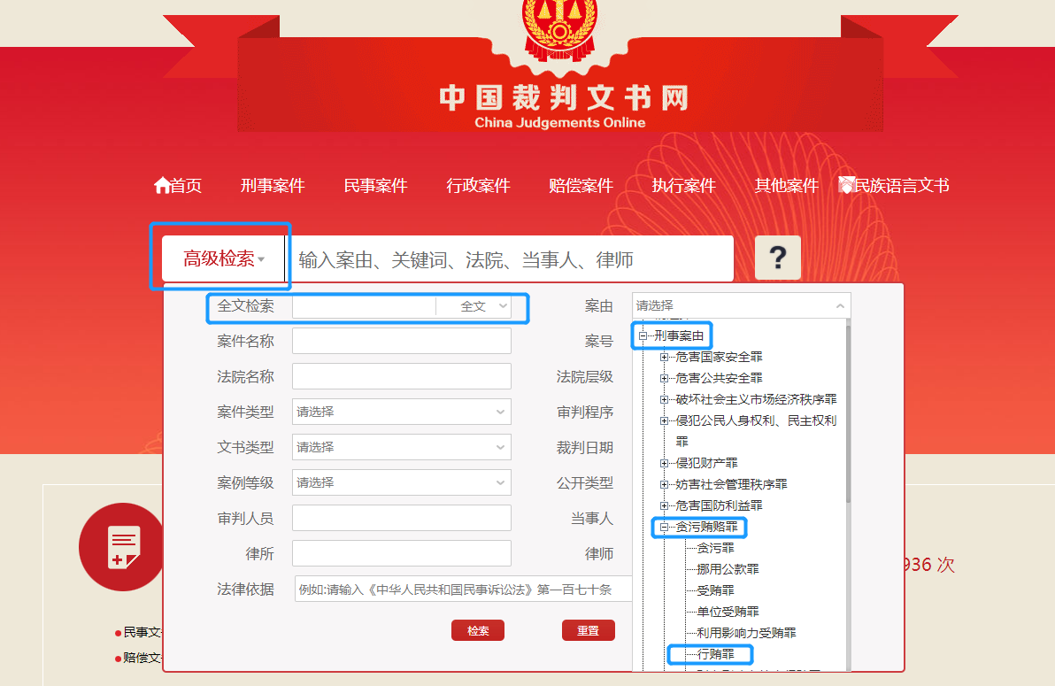

第3步：（投标单位法定代表人查询截图方法）点击“高级检索”，选择“刑事案由”→“贪污贿赂罪”→“行贿罪”→“全文检索”输入法定代表人→最后点击“检索”按钮。

